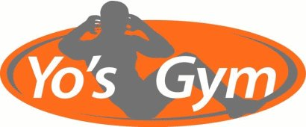
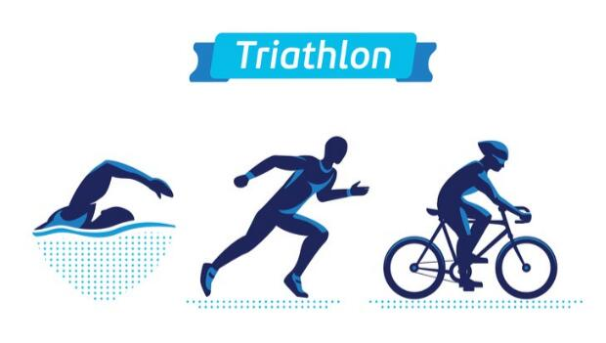

500m
5km
20km

Yo’s Gym tegen ALS
zaterdag 25 augustus:
Omgekeerde Mini–Triathlon
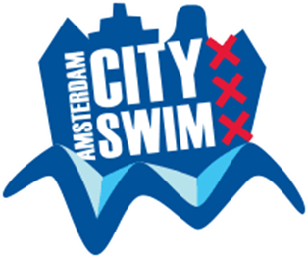
Locatie: Zwembad de vrije slag in Bennekom
Start: 18.00 uur
Inschrijven: Vanaf 17.00 uur
Categorieën: Dames individueel
Heren individueel
Estafette gemengd
Kosten: Bij voorinschrijving: € 7.50,- voor individueel
€ 10.- voor estafette team
Op de dag zelf: € 15 voor individueel
€ 20,- voor estafette team

Voor inschrijving stuur je een email naar: info@yosgym.nl
Het inschrijfgeld kan overgemaakt worden op rek: NL57 SNSB 0924 9668 82 ten name van: Y. van Bindsbergen.
Bij de omschrijving vermelden: Triathlon en je naam (zelfde naam opgeven die je gebruikt bij de inschrijving per email)
Inschrijven kan ook met contante betaling bij Yo’s Gym (Yolanda van Bindsbergen / Paul de Vries. Pas als het bedrag overgemaakt is, of contant betaald, ben je zeker van je inschrijving.

